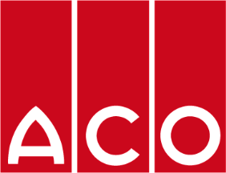

Merchtem, le 8 décembre 2021

ACO NEWS
ACO fête ses 75 ans !
Le 10 décembre 1946, Jozef Severin Ahlmann (1924 – 2006) fondait ACO sur le site de Carlshütte à Rendsburg (Allemagne). Une date que nous souhaitons ne pas oublier. Vu les circonstances, nous n’allons malheureusement pas pouvoir souffler 75 bougies en compagnie de tous nos collègues de part le monde, mais heureusement la technologie actuelle nous permet de facilement fêter et de partager ces moments à distance.
Dans les années 60, le plus jeune fils du couple Julius et Käte Ahlmann à commencer avec des éléments de construction, des fenêtres en béton et les tous premiers caniveaux.
10 ans après, ACO franchit pour la première fois les frontières nationales avec les drains. Au début des années ’80 Severin Ahlmann passe progressivement le relai à son neveu Hans-Julius Ahlmann qui depuis lors a façonné avec succès le développement, la croissance et la diversification.
La famille ACO se prépare pour la prochaine génération, le présent et l’avenir du groupe ACO sont représentés par Hans-Julius Ahlmann et son fils Iver, qui a officiellement intégré la direction d’ACO Ahlmann SE & Co en 2012. Iver assume la responsabilité entrepreneuriale et garantit l’identité d’ACO en tant qu’entreprise familiale.
Quelques chiffres :
- + 5400 collaborateurs dans 44 pays
- 35 centres de production dans 18 pays
- ACO Belgique a démarré en 1991

Personne de contact presse :
Sofie Vanderbauwede – sv@aco.be – +32 (0)52 38 17 79

ACO
Preenakker 8
B-1785 Merchtem
www.aco.be

